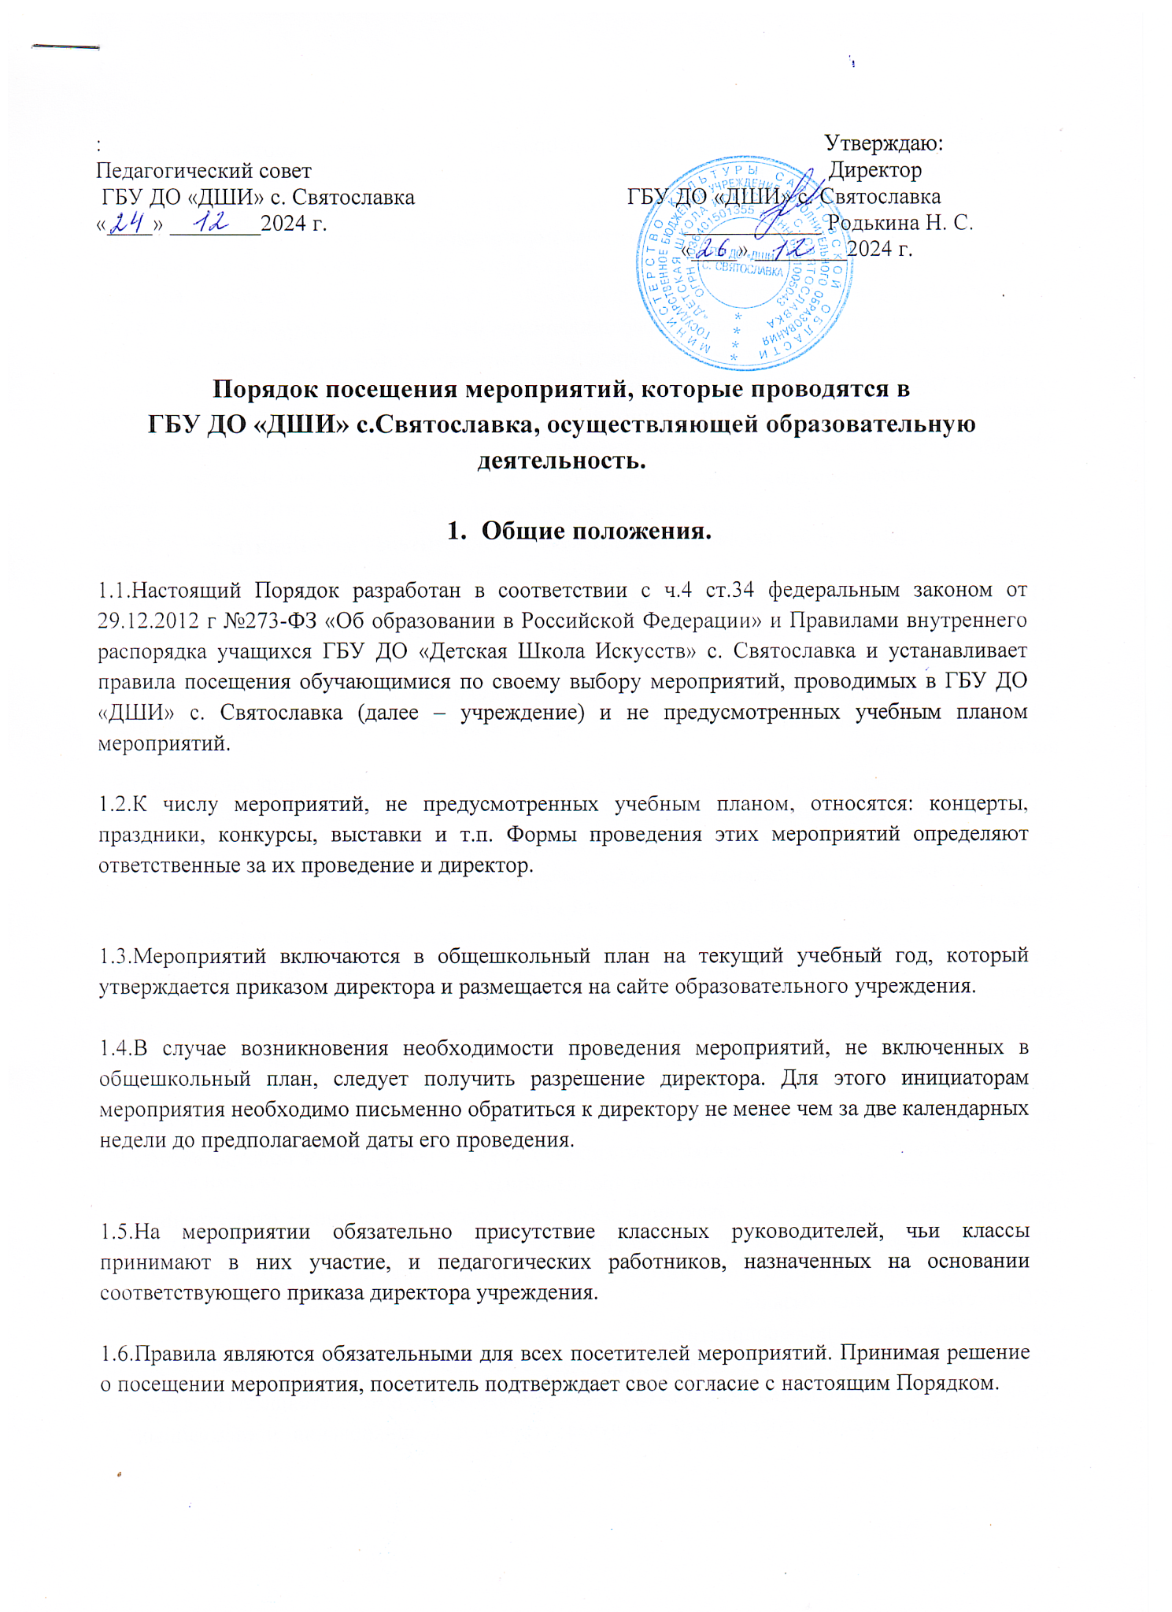
1.7.Регламент проведения конкретного мероприятия утверждается соответствующим приказом директора учреждения.

- Посетители мероприятий.

2.1.Посетителями мероприятий являются:
-учащиеся учреждения, являющиеся непосредственными участниками мероприятия;
-иные физические лица, являющиеся непосредственными участниками мероприятия;
-учащиеся учреждения, являющиеся зрителями на данном мероприятии;
-родители (законные представители) учащихся;
-работники учреждения;
-сторонние физические лица.

- Права, обязанности и ответственность посетителей мероприятий.

3.1.Все посетители мероприятий имеют право:
-на уважение своей чести и достоинства;
-проведение фото, видеосъемки, аудиозаписи.

3.2.Ответственные лица имеет право удалять с мероприятий гостей и зрителей, нарушающих настоящий Порядок.

3.3.Все посетители обязаны:
-соблюдать настоящий Порядок и регламент проведения мероприятий;
-бережно относится к помещениям, имуществу и оборудованию учреждения;
-уважать честь и достоинство других посетителей мероприятия.

3.4.Участники обязаны присутствовать на мероприятии в одежде и обуви, соответствующих его регламенту.

3.5.Участники, зрители и гости обязаны:
-поддерживать чистоту и порядок на мероприятиях;
-выполнять требования ответственных лиц;
-незамедлительно сообщать ответственным лицам о случаях обнаружения подозрительных предметов, вещей, о случаях возникновения чрезвычайных ситуаций;
-при получении информации об эвакуации действовать согласно указаниям ответственных лиц, соблюдая спокойствие и не создавая паники.

3.6.Ответственные лица обязаны:
- лично присутствовать на мероприятии;
-обеспечивать доступ посетителей на мероприятие;
-осуществлять контроль соблюдения участниками, зрителями и гостями настоящего Порядка;
-обеспечивать эвакуацию посетителей в случае угрозы и возникновения чрезвычайных ситуаций.

3.7. Посетителям мероприятий запрещается:
-присутствовать на мероприятии в спортивной, рванной или грязной одежде и обуви;
-приносить с собой и употреблять алкогольные напитки;
-приносить с собой огнеопасные, взрывчатые, пиротехнические, ядовитые и пахучие вещества, колющие и режущие предметы, стеклянную посуду, газовые баллончики;
-курить в помещениях и на территории учреждения;
-приводить и приносить с собой животных;
-совершать поступки, унижающие или оскорбляющие человеческое достоинство других посетителей, работников учреждения;
-использовать площади учреждения для занятий коммерческой, рекламной и иной деятельностью, независимо от того, связано ли это с получением дохода или нет;
-осуществлять агитационную или иную деятельность, адресованную неограниченному кругу лиц, выставлять напоказ знаки или иную символику, направленную на разжигание расовой, религиозной, национальной розни, оскорбляющую посетителей, работников учреждения, службу охраны;
-приносить с собой напитки, еду.

3.8.Посетители, нарушающие настоящий Порядок, могут быть не допущены к другим мероприятиям, проводимым в учреждении.

3.9.Посетители, причинившие учреждению ущерб, компенсируют его, а также несут иную ответственность в случаях, предусмотренных действующим законодательством.

- Порядок посещения мероприятий.

4.1.Вход для посетителей в помещение, в котором проходит мероприятие, разрешается за 15 минут до начала мероприятия.

4.2.Вход посетителей на мероприятие после его начала разрешается только по согласованию с ответственным лицом.

4.3.Посетители неопрятного вида на мероприятие не допускаются (администрация учреждения оставляет за собой право оценивать соответствие внешнего вида посетителей формату и имиджу мероприятия).

4.4.Доступ на мероприятие запрещен агрессивно настроенным лицам, а также лицам в состоянии алкогольного (посталкогольного) или наркотического опьянения, факт которого определяют ответственные лица.

- Порядок посещения учащимися по своему выбору мероприятий, проводимых в учреждении и не предусмотренных учебным планом.

5.1.При посещении по своему выбору мероприятий, не предусмотренных учебным планом, учащие обязаны выполнять требования организаторов мероприятия по соблюдению норм и правил поведения во время его проведения.

5.2.Учреждение может устанавливать возрастные ограничения на посещение мероприятий.

5.3.Перед проведение мероприятия организаторы должны объявлять правила и (или) инструктаж. Участие учащихся в объявлении правил поведения и (или) проведении инструктажа является обязательным.

5.4.Учреждение может устанавливать:
-право или запрет на ведение учащимися во время мероприятий фото или видеосъемки;
-запрет на пользование мобильной связью во время мероприятия;
-запрет на повторный вход на мероприятие.
5.5.Учащимся запрещено приводить на мероприятие посторонних лиц без согласования представителей образовательного учреждения, ответственного за проведение мероприятия.

